Otoci
Vidi, kušaj i slušaj kako je nekad bilo
Piše: Valentina Pletikosić
28.04.2012.
U programu je sudjelovalo oko 240 djece školskog uzrasta, koji su pokazali bogatstvo baštine naših otoka i zaleđa
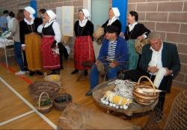
Foto: Adam VIDAS
Djeca su upoznala tradicionalne zanate svog kraja
Osnovna škola Vladimir Nazor iz Neviđana na otoku Pašmanu jučer je bila domaćin Smotre tradicijske baštine osnovnih i srednjih škola koja se održava u sklopu Županijskih dana 2012. Ravnateljica škole Andreja Krnić kaže kako su učenici škole neizmjerno sretni što je njima pripala čast da budu domaćini ovogodišnje smotre.
- Do nas nije lako doći, a mnogoj djeci ovo je bio i prvi posjet otoku Pašmanu, odnosno otoku uopće, tako da smo naš program započeli od ranih jutarnjih sati u Zadru na Donjoj rivi gdje su se sudionici smotre ukrcali na brod "Barba Ive", a pjesmom ih je dočekala mlada ženska klapa "Zikva" iz Pašmana. U samom programu sudjelovalo je oko 240 djece školskog uzrasta koji su pokazali bogatstvo baštine naših otoka i zaleđa, rekla je ravnateljica Krnić koja je uz načelnika Općine Pašman Nedjeljka Medića te Ivana Šimunića, pročelnika Upravnog odjela za društvene djelatnosti Zadarske županije, pozdravila male goste koji su u Neviđane došli u pratnji svojih nastavnika.

Djeca čuvaju baštinu
- Raduje nas što je ova lijepa smotra postala dio Županijskih dana. Vrlo je ohrabrujuće vidjeti koliki broj djece, iz zaleđa i otoka te obalnog dijela županije, radi na očuvanju baštine svoga kraja. Smotra je podijeljena u dva dijela, odnosno glazbeno-scenski izričaj u kojem su nastupile dječje folklorne i glazbene skupine, te ovaj sajamski u kojem je prikazana materijalna baština Zadarske županije, poput starih zanata, rukotvorina i gastronomije, rekao je Šimunić.
U gotovo dvosatnom programu u prepunoj školskoj sportskoj dvorani nastupili su učenici škole domaćina i KUD Nevijana, zatim učenici OŠ Stjepana Radića iz Bibinja, pjevački zbor OŠ Voštarnica iz Zadra, školska klapa Nevera iz OŠ Sukošan, tamburaški orkestar i pjevački zbor OŠ Braća Ribar iz Posedarja, dječja folklorna skupina KUD-a Škabrnja te učenici OŠ Vladimira Nazora iz Škabrnje, folklorna skupina Područne škole Vir, skupina "Mali Podgorci" koja djeluje pri OŠ Starigrad, folklorna skupina OŠ Nikole Tesle iz Gračaca, zatim folklorne skupine OŠ Jurja Barakovića iz Ražanca i Područne škole Radovin i Krneza, a Marko Brkljačić, učenik Klasične gimnazije Ivana Pavla II. iz Zadra svirao je dalmatinske diple na mih.
Na samom kraju programa publiku je doslovce na noge podigla mala Tovareća mužika, sastavljena od učenika OŠ Petra Lorinija iz Sali.
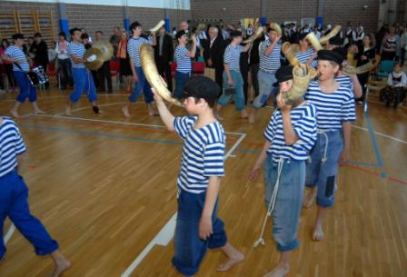

Etnografski izlošci i kulinarski radovi
U izložbenom dijelu smotre pod nazivom "Vidi i kušaj kako je nekad bilo", predstavili su se Učenička zadruga Đardin iz OŠ Sveti Filip i Jakov (sekcija vezilje i pašanela), učenička zadruga Moba OŠ Stjepana Radića iz Bibinja izložila je dio svoje bogate etnografske zbirke, svoje su radove predstavili i učenici zadarske OŠ Voštarnica, odnosno članovi učeničke zadruge Mocire, učenici SŠ kneza Branimira iz Benkovca i Vježbenička tvrtka Oblica d.o.o., te učenici OŠ Vladimir Nazor iz Neviđana.
Na platou ispred škole priređena su tradicijska jela koja su pripremili učenici Srednje škole Biograd te djelatnici restorana "Zrinski" iz Dobropoljane.

